**Отчёт о работе инструктора по спорту Шабановой Е.А.**

**в Нижнедевицком районе за август 2023 года.**

Количество часов, предоставленных населению в июле на безвозмездной основе по программам «Будь здоров» (16 человек), «Фитнес для женщин» (30 человек), - 66.

5 августа на районном спортивном празднике ко Дню физкультурника в с. Першино инструктор по спорту Шабанова Е. А. подготовила и провела спортивно-тацевальную тренировку для гостей и участников соревнований.Мероприятием охвачено 56 человек (30 человек от 6 до 18 лет и 26 взрослых в возрасте до 65 лет).

<https://vk.com/public195424155?w=wall-195424155_613>

С 27.07.2023 по 12.08.2023 команда Нижнедевицкого Дома пионеров и школьников (13 человек) "Шагаем по Нижнелевицку" приняла участие в летних командных и индивидуальных соревнованиях по фоновой ходьбе «Человек идущий». Результат – 350 место из 476 команд.

<https://vk.com/public195424155?w=wall-195424155_615>

Спортивный праздник

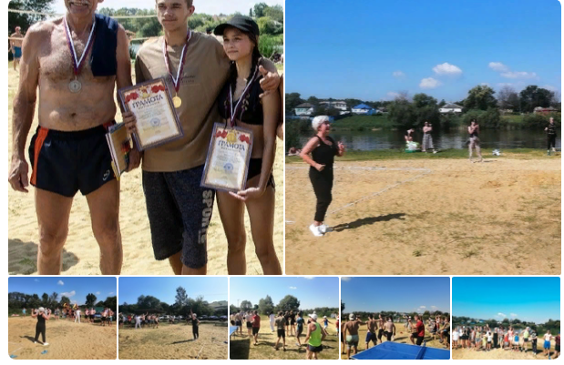

Всероссийские Летние соревнования по фоновой ходьбе «Человек идущий»

